МУНИЦИПАЛЬНОЕ БЮДЖЕТНОЕ ДОШКОЛЬНОЕ

ОБРАЗОВАТЕЛЬНОЕ УЧРЕЖДЕНИЕ

«ДЕТСКИЙ САД «СОЛНЫШКО»

(МБДОУ «ДС «СОЛНЫШКО»)
ул. Пионерская, д. 40, г. Муравленко, Ямало-Ненецкий автономный округ, 629603,
Телефон/факс (34938) 56-9-62, 26-4-90 E-mail: solnce@muravlenko.yanao.ru
ОКПО 35341737, ОГРН 1028900766498, ИНН/КПП 8906005588/ 890601001

Педагогическое проект
Тема: «Здоровый образ жизни
как форма воспитания ответственности у дошкольников»

Авторы проекта:
Мухаметгалиева Гузель Маснавиевна
старший воспитатель
Свириденко Олеся Алексеевна
музыкальный руководитель

г. Муравленко
2020 г.
«Мы ставим перед собой задачу решать массу проблем,
но одна из главнейших - это здоровье нации».
В.В. Путин

«Здоровье - это вершина, которую каждый может покорить сам»
Народная мудрость

Успешный дошколёнок? Каким он должен быть? Безусловно-здоровым!
В настоящее время значительно возросло количество детей с плохим здоровьем, появляется все больше детей с частыми простудными заболеваниями, излишним весом, нарушениями осанки. Причин сложившейся ситуации множество, но одна из основных - малоподвижный образ жизни. Дома родители предпочитают завлечь ребёнка спокойными играми: в лучшем случае рисованием, интеллектуальными или другими настольными играми, в худшем - просмотром телепередач или видеофильмов. И это вполне понятно: родители хотят отдохнуть после напряженного рабочего дня, в квартирах много мебели и мало места, а ребенок, разбегавшись, может получить травму или что-то разбить. Пусть лучше посидит - спокойнее будет.
Самые прочные привычки, как полезные, так и вредные, формируются в детстве. Вот почему так важно с самого раннего возраста воспитывать у ребенка полезные для здоровья навыки, закреплять их, чтобы они стали привычками. И насколько этот процесс изначально продуман, спланирован и организован, зависит, будет ли она способствовать укреплению здоровья, физическому и психическому развитию, а также воспитанию культуры поведения. Здоровый, физически развитый дошкольник сегодня - завтра успешный, востребованный гражданин своей страны. Именно под таким девизом строится физкультурно-оздоровительная работа в детском саду Солнышко.
Я знаю! Я могу!
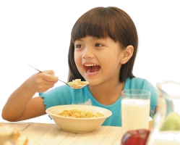

Принципы

здорового питания
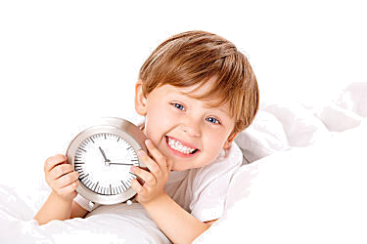
Рациональный режим

Занятия спортом
закаливание

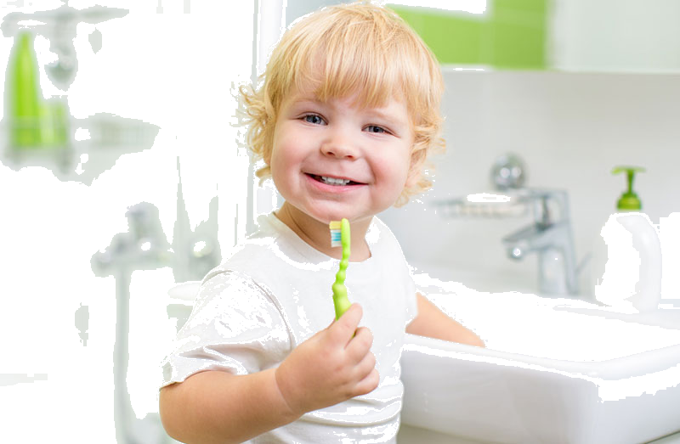
Соблюдение правил
личной гигиены

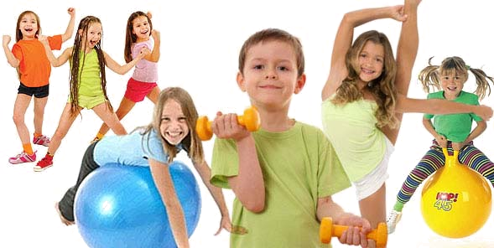
Развитие
физических качеств
Пространственная среда, окружающая детей в нашем дошкольном учреждении, обеспечивает безопасность жизни, способствует укреплению здоровья и закаливанию организма детей, а также удовлетворяет врожденную потребность детей в движении.
Физкультурно-оздоровительная работа в ДОУ строится на основе
проблемно - аналитического подхода и опирается на нормативно-правовые акты.
В соответствие с нормативной базой в детском саду сформирована эффективная модель организации физкультурно-оздоровительной работы. Данная модель обеспечивает эффективное сочетание контролирующей и просветительской деятельности по данному направлению, что находит свое отражение в планирование деятельности ДОУ.
Рисунок 1

В соответствии с ФГОС дошкольного образования задачи образовательной области «Физическое развитие» включают:
Я знаю! Я могу!

Принципы

здорового питания
Рациональный режим

Занятия спортом
закаливание

Соблюдение правил
личной гигиены

Развитие
физических качеств
- приобретение опыта в двигательной деятельности детей,
- формирование начальных представлений о некоторых видах спорта,
- овладение подвижными играми с правилами;
- становление целенаправленности и саморегуляции в двигательной сфере;
- становление ценностей здорового образа жизни, овладение его элементарными нормами и правилами (в питании, двигательном режиме, закаливании, при формировании полезных привычек и др.)
Таким образом, прослеживается два направления образовательной работы по физическому развитию дошкольников:
Ежедневное представление родителям меню детского сада
Дидактические игры и
ситуации
Консультирование родителей

- формирование общей культуры личности детей, в том числе ценностей здорового образа жизни, формирование начальных представлений о здоровом образе жизни, воспитание
Оптимальное чередование видов деятельности
Соблюдение санитарных норм
Беседы
Игровые ситуации

ваш текст
- физическая культура, развитие физических качеств.
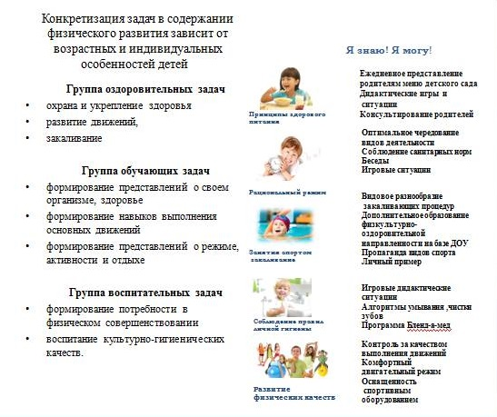
Выделение данных двух направлений позволяет более целенаправленно выстраивать педагогический процесс и разрабатывать планирование. (Рисунок 2)
Рисунок 2

Планирование работы по данной образовательной области - это проектирование физического развития, прогнозирование динамики и результативности педагогического воздействия на оздоровление и приобретение опыта в двигательной деятельности каждого ребёнка.
Видовое разнообразие
закаливающих процедур
Дополнительное образование физкультурно-оздоровительной направленности на базе ДОУ
Пропаганда видов спорта
Личный пример

Оздоровительные задачи решаются в процессе соблюдения требований к гигиеническим и социально-бытовым условиям, полноценному питанию, рациональному режиму дня, физическим упражнениям.
Медицинское сопровождение воспитанников осуществляют квалифицированные медицинские работники ГБУЗ ЯНАО «Муравленковская городская больница». Деятельность медицинского кабинета лицензирована, с муниципальными органами здравоохранения заключен договор на оказание медицинского обслуживания дошкольного учреждения.
Соблюдение требований к гигиеническим и социально-бытовым условиям.
Пребывание воспитанников в детском саду является важным фактором, влияющим на состояние здоровья воспитанников, и находится на особом контроле администрации и медперсонала детского сада. Медицинские работники ежедневно контролируют санитарное состояние групп, пищеблока, которое заключается в строгом соблюдении санитарного и температурного режима, режима проветривания, маркировки мебели, освещенности групповых помещений. Анализ этого контроля проходит на оперативных совещаниях при заведующем и с участием старшей медицинской сестры.

Организация контроля в ДОУ за организацией физкультурно-оздоровительной работы (Рисунок 3)
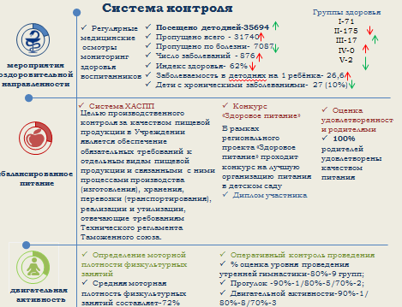
Рисунок 3

Режим дня воспитанников разработан в соответствии с Санитарно-эпидемиологическими правилами и нормативами (СанПиН 2.4.1.3049-13 «Санитарно-эпидемиологические требования к устройству, содержанию и организации режима работы дошкольных образовательных организаций»), учетом времени года, возраста воспитанников.
Закаливание воспитанников включает комплекс мероприятий: широкая аэрация помещений, правильно организованные прогулки, физические упражнения, проводимые в легкой спортивной одежде в помещении и на открытом воздухе, умывание прохладной водой, полоскание полости рта, контрастное обливание стоп, дыхательная гимнастика, воздушные и солнечные процедуры. Основные природные факторы используют дифференцированно в зависимости от возраста и здоровья детей. При организации закаливания реализуются гигиенические принципы: постепенность, комплексность и учет индивидуальных особенностей ребенка.В детском саду сложилась эффективная практика использования природных факторов в оздоровлении дошкольников: оздоровительный бег в лесном массиве, разные виды закаливания. Осуществляется медицинский контроль за состоянием здоровья воспитанников. По результатам мониторинга наблюдается положительная динамика: увеличение индекса
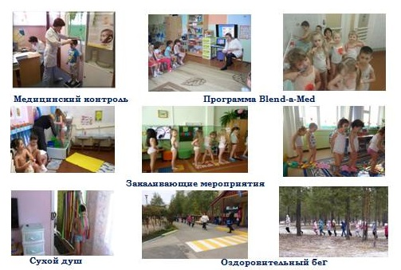
здоровья на 1%; уменьшение количества детей с хроническими заболеваниями на 2%. (Фото 1)
Фото 1

В утренний промежуток времени организуется ежедневная разновидовая гимнастика. В младших и средних группах утреннюю гимнастику проводит воспитатель, а в старших и подготовительных - воспитатель по физической культуре. Комплексы утренней гимнастики разработаны в соответствии с возрастом и временем года. В тёплое время года утренняя гимнастика проводится на улице. В таблице представлена система утренней гимнастики в детском саду. (Фото 2)

Фото 2
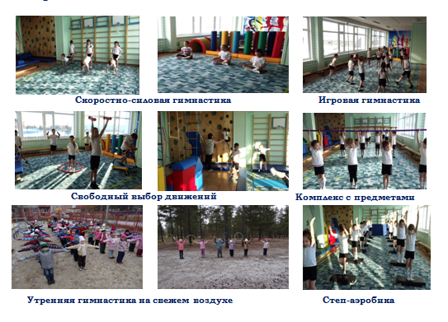

Эффективность проведения физкультурных занятий оценивается не только по успешному решению образовательных задач и влиянию на развитие личности, но и по оздоровительному воздействию на организм. Достаточная двигательная активность, с одной стороны, обеспечивает хорошее усвоение материала (при необходимом повторении материала) при разучивании, а с другой стороны, позволяет обеспечить тренирующее воздействие на организм ребёнка. Регулярное соблюдение режима прогулок (в холодный период – в физкультурных залах и группах, в теплый – на улице) и двигательной активности, разные формы проведения физкультурных занятий позволяет поддерживать постоянный интерес к занятиям физической культурой у воспитанников. Приобретение нового уличного и спортивного оборудования позволяет активизировать физкультурно-оздоровительную работу с дошкольниками, поддерживая режим двигательной активности детей, организовать свободную деятельность воспитанников на прогулке в увлекательной игровой форме. (Фото 3)

Фото 3
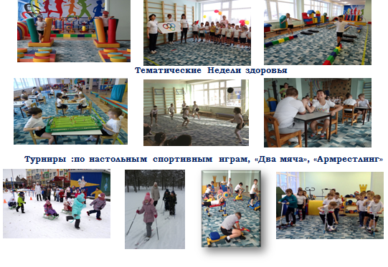
Дети с ограниченными возможностями здоровья, составляющие особую группу риска ухудшения здоровья, особенно нуждаются во внимании, так как такие дети составляют особую группу риска ухудшения здоровья. В ДОУ для них создана безопасная комфортная среда. На лестничных пролетах использована контрастная разметка, на стенах холла размещены тактильные таблички, функционирует версия для слабовидящих на сайте детского сада солнышкоямал.рф
Огромное внимание в учреждении уделяется сбалансированному питанию, которое соответствует возрастным нормам и отвечает требованиям к организации питания детей дошкольного возраста. В детском саду организован 5-разовый приём пищи и используется цикличное 10-дневное меню, разработанное технологом отдела питания Управления
Образования. (Рисунок 4)

Рисунок 4
При приготовлении блюд соблюдается принцип «щадящего питания»: для тепловой обработки применяется варка, запекание, припускание, пассерование, тушение (жарка не допускается). Меню ежедневно размещается для ознакомления родителей на групповых стендах, даются рекомендации по организации питания детей в вечернее время дома.
С целью формирования культуры здорового питания у детей в нашем детском саду реализуется проект «Эксперты здорового питания». В течение дня воспитанники оценивают фишками разного цвета блюда из меню детского сада по вкусовым качествам. В конце дня педагог совместно с детьми проводит анализ меню за день, отмечаются самые «популярные» блюда (набравшие большее количество баллов). Из них ребята проектируют меню дня. Вместе с тем педагог акцентирует внимание детей на полезные свойства и состав всех блюд, предлагаемых в саду.
В течение года родители воспитанников участвуют в анкетировании «Организация питания воспитанников», результаты которого позволяют выявить некоторые проблемы в организации питания в детском саду и формировании вкусовых предпочтений у детей в семьях с учётом здорового питания. Удовлетворённость родителей организацией питания составила 98%
Таблица1
Здоровьесберегающие технологии,
используемые педагогами сада
Технологии обучения здоровому образу жизни
-занятие физкультуры - организованная форма обучения 3 раза в неделю;
-занятие ЛФК - система упражнений, направленная на развитие и коррекцию конкретных видов движений и мышц;
-точечный массаж - проводится в осенне-зимний период для профилактики простудных заболеваний;
-коммуникативные игры - игры направленные на развитие коммуникативных навыков детей.
Коррекционные технологии
-технология музыкального воздействия –музыкальное сопровождение, которое способствует коррекции имеющихся проблем в развитии, в процессе двигательной деятельности;
-сказкотерапия - используют для психологической и терапевтической помощи;
-технология коррекции поведения - игры с правилами, игры-соревнования, психотехнические освобождающие игры;
-психогимнастика - упражнения по специальным методикам;
-речевая гимнастика - упражнения на развитие грамотной речи без движений.
Технологии сохранения и стимулирования
здоровья
-физкульминутки –динамическая пауза для профилактики переутомления на уроке;
-пальчиковая гимнастика –тренировка тонких движений пальцев и кисти рук;
-артикуляционная гимнастика –упражнения для формирования правильного произношения;
-гимнастика для глаз –упражнения для снятия глазного напряжения;
-дыхательная гимнастика –упражнения направленные на укрепление дыхательной мускулатуры, улучшения состояния учащегося;
-релаксация –упражнения на восстановление равновесия между процессами возбуждения и торможения, снижения двигательного беспокойства;
-гимнастика ортопедическая –система упражнений, направленная на профилактику нарушений осанки и плоскостопия.
В детском саду действует Совет здоровья, в состав которого входят представители администрации, педагоги и родители воспитанников. Совет здоровья координирует работу педагогического коллектива по созданию здоровьесберегающей среды, пропаганде здорового образа жизни, профилактике заболеваемости, организации питания детей.
Проводится разъяснительная работа с сотрудниками и родителями воспитанников о необходимости вакцинации против гриппа, по профилактике инфекционных заболеваний. Систематически проводятся родительские собрания с участием специалистов ГБУЗ ЯНАО «Муравленковская городская больница», для родителей разработаны информационные материалы, рекомендации по вопросам вакцинирования детей.

Главными союзниками в нашей работе по достижению эффективных результатов в формировании привычки и воспитании ответственности к здоровому образу жизни у малышей являются родители. С целью организации просветительской работы с родителями по охране и укреплению здоровья детей воспитатели и педагоги по физическому воспитанию регулярно проводят консультации. Информирование родителей осуществляется на сайтах Управления образования и детского сада в виде статей, фотоотчётов и видеороликов о спортивной жизни дошкольников.
Родители с удовольствием принимают участие в различных мероприятиях, направленных на формирование и воспитание здорового образа жизни. (Фото 4)
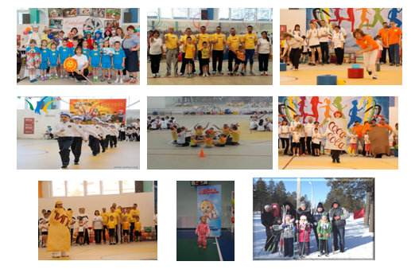
Фото 4

С 2015 года в детском саду реализуется программа дошкольного образования по формированию здорового образа жизни и патриотическому воспитанию для воспитанников подготовительных групп «Будь здоров, как Макс Орлов!».
Дети, родители и педагоги нашего детского сада, являются активными участниками акций оздоровительной и спортивной направленности «Молодежь за ГТО!», «За здоровый образ жизни!» (Фото 5)
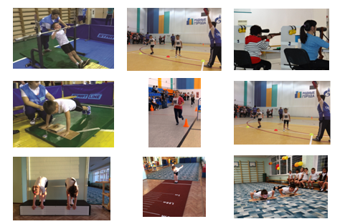
Фото 5

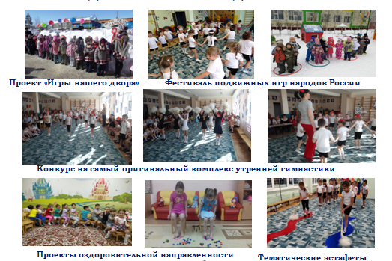
Фото 6

В нашем детском саду организуются совместные детско-взрослые события. Ежегодно реализуется проект «Игры нашего двора», в котором каждая семья-участник представляет свою авторскую подвижную игру, народную игру, также проводится конкурс «Лучший физкультурный уголок» среди всех возрастных групп. Реализовано более 12 педагогических проектов оздоровительной направленности.
Занятия физической культурой и спортом реализуется не только в образовательной деятельности, но и в дополнительном образовании дошкольников. Так на базе детского сада функционируют культурные практики «Школа мяча» (занятия баскетболом), «Спинки-тростинки» (ЛФК), «Черное и белое» (шахматы), гимнастический кружок «Грация». (Фото 7)
Фото 7

Системная работа по воспитанию ответственности и формированию культуры здорового и безопасного образа жизни поможет дошкольникам использовать полученные знания и навыки в повседневной жизни.
Задачи сохранения и укрепления физического и психического здоровья воспитанников, создания устойчивой потребности в сохранении своего собственного здоровья и здоровья окружающих, обеспечения здоровьеберегающего образовательного процесса остаются одними из приоритетных направлений работы детского сада.

Здоровье – это главный дар, без которого трудно сделать жизнь интересной, счастливой, долгой. Потерять здоровье легко, вернуть же его очень трудно.
Хотите быть здоровыми – будьте!

Используемая литература:
- Безрукова В. С. Основы духовной культуры: энциклопедический словарь педагога. — Екатеринбург, 2000. — 937 с.
- Синяпкина, Е. И. Формирование здорового образа жизни у детей раннего возраста посредством совместной деятельности / Е. И. Синяпкина, О. Н. Звягина. — [Текст]: непосредственный // Образование и воспитание. — 2016. — № 5 (10). — С. 65-67. — URL: https://moluch.ru/th/4/archive/48/1686/ (дата обращения: 01.10.2020).
Интернет ресурсы:
- сyberleninka.ru
- www.dissercat.com

¹Федеральный закон №273/ФЗ «Об образовании Российской Федерации» (от 29.12.2012 редакция от 23.07.2013) ²ФГОС ДО 3Стратегия развития физической культуры и спорта в Российской Федерации на период до 2020 года ⁴Санитарно эпидемиологические требования к устройству, содержанию и
²Публичный доклад МБДОУ «Детский сад «Солнышко» за 2019 год

